Условия приема
Правила приёма учащихся на обучение на художественном отделении.
Возраст поступающего в 1 класс (группы 1/5 и 1/4) на 1 сентября 2021 года
должен быть не младше 10 лет и не старше 12 лет. Поступающие в класс 1/8 экзамены не сдают!
Экзамены пройдут по рисунку, живописи и композиции станковой.

Каждый поступающий проходит три творческих испытания. Длительность каждого экзамена 4 академических часа (с переменами по 10 мин).
Поступающие выполняют по рисунку и живописи натурные постановки
Отбор детей проводится в форме творческих заданий, позволяющих определить наличие у них способностей в области изобразительного искусства:
- творческое задание по живописи: выполнение этюда простого натюрморта, состоящего из двух предметов на цветном однотонном фоне;
- творческое задание по композиции станковой: эскиз композиции на заданную тему с включением фигур человека.

28 мая (пятница) 1 день с 10.00 до 14.00 — РИСУНОК, ЖИВОПИСЬ
Этюд натюрморта с натуры. Материал: бумага, акварель, гуашь. Размер: формат листа А4. Сроки исполнения — 4 академических часа.
Рисунок выполняется простым карандашом.
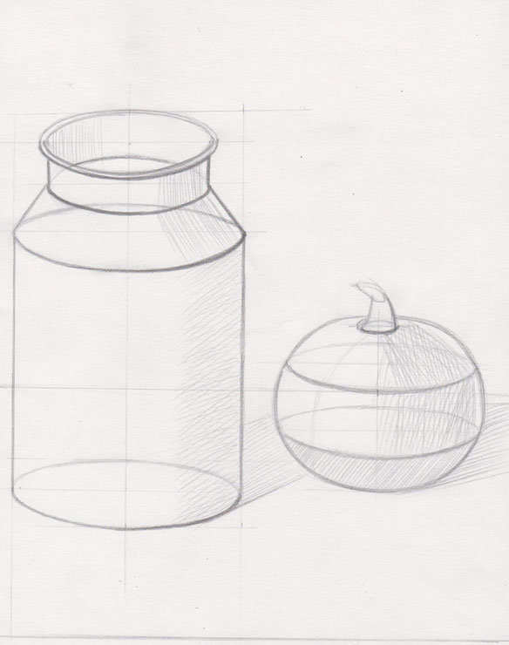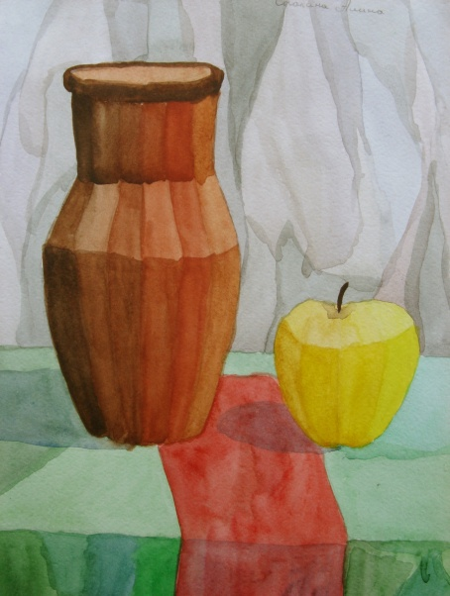
Предмет расположен ниже линии горизонта, фон (вертикаль, горизонталь) различен по цвету; поверхность кувшина - глянцевая. Общая цвето-тоновая структура кувшина отлична от тональности фоновых плоскостей. Освещение боковое верхнее (теплое). Общая подсветка - свет с потолка (смешанные: холодные, теплые).
Материал: акварель, гуашь (по выбору поступающего).
Формат листа - А3, А4
Требования:
- грамотно расположить группу предметов на листе бумаги;
- правильно передать пропорции и объёмную форму предметов;
- верно передать основные цветовые и тоновые отношения, форму предметов в пространстве.
29 мая (суббота) 2 день с 10.00 до 14.00 – КОМПОЗИЦИЯ

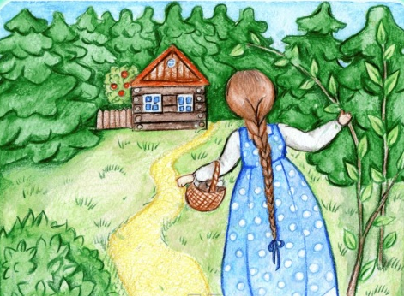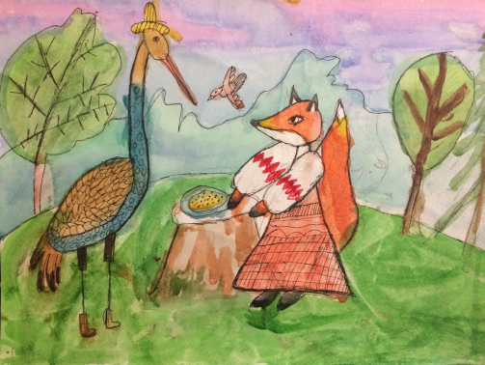

Эскиз композиции на заданную тему .
Тема «Иллюстрация русской народной сказки. Три медведя»
(с обязательным включением в композицию фигуры человека). Материал: бумага, простой карандаш, гуашь, цветные карандаши. Размер: формат листа А4. Сроки исполнения — 4 академических часа.
Требования:
- выразить свой замысел, используя собственные наблюдения и воображение;
- грамотно расположить элементы композиции (фигуры, предметы) на листе;
- правильно передать пропорции предметов;
- передать основные тоновые отношения в пространстве композиции.

Поступающим для выполнения творческих заданий необходимо иметь:
- Бумага формат А4, А3;
- Карандаши простые НВ, В2, В3, ТМ, М;
- Резинка;
- Скотч малярный;
- Краски акварельные, гуашевые
- Кисти;
- Альбом (формат А 4).

Результаты по каждой из форм проведения отбора объявляются не позднее 4 июня 2021 года.
Возможен перенос экзамена по уважительным причинам на другую, установленную школой, дату (только при предъявлении официального документа) – оформляются родителями экзаменуемых официально, не позднее чем за 3 рабочих дня до начала экзамена. Заявление на имя заместителя директора по УР Новиковой Л.В. отправлять на почту sintezserp@mail.ru

